全国2013年7月自学考试离散数学试题
课程代码：02324
请考生按规定用笔将所有试题的答案涂、写在答题纸上。
选择题部分
注意事项：
1．答题前，考生务必将自己的考试课程名称、姓名、准考证号用黑色字迹的签字笔或钢笔填写在答题纸规定的位置上。
2．每小题选出答案后，用2B铅笔把答题纸上对应题目的答案标号涂黑。如需改动，用橡皮擦干净后，再选涂其他答案标号。不能答在试题卷上。

一、单项选择题（本大题共15小题，每小题1分，共15分）
在每小题列出的四个备选项中只有一个是符合题目要求的，请将其选出并将“答题纸”的相应代码涂黑。错涂、多涂或未涂均不得分。
1．设p：天下雨；q：我走路上学。命题“只要不下雨，我就走路上学”可符号化为
A．p → q B．q →p C．┐p → q D．q → ┐p
2．设简单无向图G有16条边，有3个4度结点，有4个3度结点，其余结点的度数均小3，则G中的结点个数至少为
A．4 B．8 C．9 D．1l
3．设Z（x）：x是整数;f（x）：x的绝对值；L（x，y）：x大于等于y；命题“整数的绝对值大于等于O”可符号化为
A.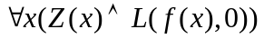 B．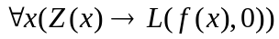
C.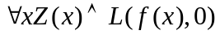 D．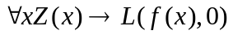
4．设是集合A上的等价关系，则下列关系一定是等价关系的是
A．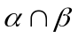 B．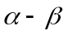 C．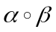 D．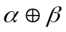
5．设论域为实数集，下列公式中真值为假的是
